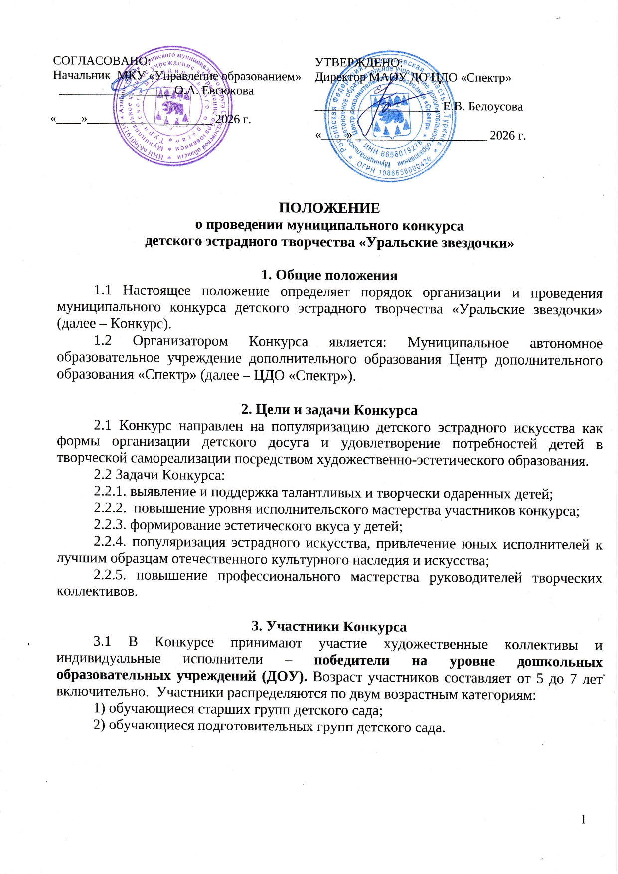
4. Сроки и порядок проведения Конкурса
4.1 Конкурс проводится очно 18 апреля 2026 года в актовом зале ЦДО «Спектр» по адресу: г. Туринск, ул. Ленина, д. 33. Начало мероприятия запланировано на 10 часов утра. Ответственный: Хворова Елена Николаемна, педагог-организатор. Телефон для справок: 8 (912) 268 95 27.
4.2 Для участия в Конкурсе в срок до 11 апреля 2026 года на электронную почту: elena.hvorova1967@mail.ru , кабинет № 14 необходимо предоставить:
1) общую заявку на бланке организации (Приложение 1);
2) фонограммы, используемые для представления творческих номеров.
4.3 Участие в конкурсе подразумевает согласие авторов на возможное публичное использование материалов выступлений, включая публикации с соблюдением требований закона об охране авторских прав. Заявка также означает согласие на обработку и использование персональных данных участников согласно Федеральному закону РФ от 27 июля 2006 года № 152-ФЗ «О персональных данных».

5. Направления и номинации Конкурса
5.1 Конкурс проводится по следующим направлениям и номинациям:
5.1.1. Направление «Вокал (солисты, дуэты, ансамбли (в т.ч. трио))»
Номинации в направлении «Вокал»:
- народный вокал;
- эстрадный вокал;
Недопустимо: использование на Конкурсе фонограмм «+».
5.1.2. Направление «Хореография (солисты, ансамбли (в т.ч. дуэты))»
Номинации в направлении «Хореография»:
- эстрадный танец;
- стилизованный народный танец;
5.1.3. Направление «Цирковое искусство (солисты, группы)» (номера без работы с огнем):
Номинации в направлении «Цирковое искусство»:
- клоунада;
- оригинальный жанр.
5.2 Образовательное учреждение может представить на конкурс только одного участника (коллектив):
- в каждом направлении;
- в каждой номинации;
- в каждой возрастной категории.
Продолжительность выступления участников не более 4-х минут.

6. Критерии оценивания
6.1 Выступления участников в направлении «Вокал» оцениваются по пятибалльной шкале по следующим критериям:
1) чистота строя и качество интонации, выразительность и эмоциональность;
2) тембральная окраска (для солистов); наличие гармонической слаженности (в ансамбле);
3) оригинальность решения номера;
4) соответствие характеру выбранного произведения;
5) соответствие вокального произведения возрастным особенностям ребенка/коллектива детей;
6) костюмы, сценическая культура, артистизм.
6.2 Выступления участников в направлениях «Хореография» и «Цирковое искусство» оцениваются по пятибалльной шкале по следующим критериям:
1) художественная целостность номера;
2) сценическая культура, сценический образ;
3) артистизм и выразительность исполнителей;
4) оригинальность постановки, законченность композиции;
5) соответствие сценического костюма содержанию номера;
6) соответствие номера возрасту ребенка.

7. Подведение итогов и награждение
7.1 Победители и призёры Конкурса определяются на заседании конкурсной комиссии, которая формируется из специалистов в области вокала, хореографии и театрального искусства.
7.2 Конкурсная комиссия определяет победителей и призеров:
- в каждой возрастной категории;
- в каждом направлении;
- в каждой номинации.
7.3 Конкурсная комиссия имеет право присуждать не все места победителей и призовые места, делить призовые места и места победителей между несколькими участниками.
7.4 Решение конкурсной комиссии является окончательным и не подлежит критике и обсуждению.
7.5 Победители и призеры Конкурса награждаются дипломами. Участникам выдаются сертификаты.

Приложение № 1
к Положению о проведении
муниципального конкурса детского
эстрадного творчества
«Уральские звездочки»

Заявка

на участие в муниципальном этапе конкурса
детского эстрадного творчества «Уральские звездочки»

Образовательное учреждение: ________________________________________________________________
________________________________________________________________

№  п/п | Для солистов и дуэтов - Ф.И. участника(ов);  для ансамблей – название коллектива, количество участников  (обязательно) | Возраст  участника(ов),  группа Д/С  (обязательно) | Направление и номинация | Название номера | Ф.И.О. педагога,  контактный  телефон  (обязательно)
Всего участников (обязательно):

Руководитель ОУ _______________/_________________/
МП

